Boje prijateljstva u Dječjem vrtiću „Radost“ Poreč

Tražeći odgovor na pitanje „Kako djetetu pomoći da stječe prijatelje i razvija prijateljstvo“ Dječji vrtić „Radost“ uz postojeće programe koje provodi osmislio je autorski program kojim se djeca se potiču na suradnju, pozitivan i tolerantan odnos s drugima, međusobno pomaganje, odgovorno ponašanje i prihvaćanje različitosti. Razvijanjem ovih socijalnih vještina ujedno se potiče osobni rast i razvoj i tako jača djetetova socijalno – emocionalna otpornost na izazove odrastanja.
Modele učenja i ponašanja djeca usvajaju od svojih vršnjaka i odraslih, a da je igra najbolji način učenja djeca dokazuju aktivnim sudjelovanjem u programu.
S djecom svih starijih dobnih skupina centralnog i područnih vrtića, odgojiteljice i pedagoginja održavaju interaktivne radionice sastavljene od igara sa širokim spektrom zabavnih sadržaja i animiranih projekcija na temu prijateljstva.
Kroz igre i animirane projekcije djeca razgovaraju o tome zašto je važno imati prijatelja, zašto im je netko prijatelj, koje osobine prijatelja oni imaju, što vole raditi s prijateljima, kada i kako pomažu prijateljima i na koji način rješavaju međusobne probleme.
Zamišljajući da su prijatelji boje zelenom su prijatelju odredili iskrenost, plavi je onaj koji zna čuvati tajne, narančasti je pažljiv, crveni upozorava na pravila, sivi tješi prijatelja kada je tužan, ljubičasti se voli igrati, smeđi voli igračke podijeliti s prijateljima, a bijeli prijatelj voli pomagati.
Za njih je prijateljstvo: „Kada se puno družiš.“ (D.B.), „Sve živo, igra, nogomet, lego!“ (S.B.), „Kada nekog utješiš.“ (A.Č.), „Da se igramo, da se lovimo, i to je sve!“ (M.A.),“Prijatelj je da ti pomogne“(B.K.), Kada nekoga pronađeš i budeš zauvijek prijatelj.“(A.K.), Prijatelje ti može biti i kada šutiš.“ (D.G.).
O svojim prijateljima otkrivaju nešto novo odgovarajući na pitanja: Čega se voliš igrati? Što ti se u vrtiću sviđa? Koje bajke voliš slušati? Na što si ponosan? Što te veseli? Tko ti pomaže kada si tužan? i slično. Svoje osobine prijatelja potvrđuju kroz vođenu igru u kojoj primjerice trebaju poskočiti svi oni imaju prijatelja, nasmiješiti se svi koji su nekome poželjeli dobro jutro, pohvaliti se oni koji vole pomagati, a glasno viknuti HURA svi oni koji misle da su dobri prijatelji.
Neke su odgojne skupine obavile i „pokus“ glasnog smijanja čiju jačinu niti jedan uređaj ne bi mogao izmjeriti. Sa svojim prijateljima zabavljaju se u igri smiješnog hodanja u kojoj uče uvažavati njihove prijedloge. I kao pravi prijatelji na kraju druženja poklanjaju jedan drugome zagrljaj.
Aktivnosti i zadaci pedagoških radionica zahtijevaju od djece suradnju, pomoć i podršku, u čemu i uspijevaju. Nakon radionica imaju priliku nacrtati svoga prijatelja i reći svoje mišljenje o aktivnostima. O tome što su naučili i što im se svidjelo rekli su sljedeće: „Najljepše mi je bilo igrati igre. Naučio sam biti dobar prema prijateljima.“ (F.K.), „Naučio sam paziti na prijatelja i kakav prijatelj treba biti.“ (P.M.), „Bilo mi je lijepo igrati igre i kada smo gledali video.“ (M.J.), „Bilo mi je lijepo ono o bojama.“ (T.M.)
U svakodnevnom druženju nastavljaju graditi dugu prijateljstva kojoj dodaju nove boje i vrijednosti.
Prijateljstvo nije igra, ali se najbolje uči kroz igru, jedna je od omiljenih izreka Dječjeg vrtića „Radost“.
Suzana Uzelac, pedagoginja

Pedagoške radionice: „Boje prijateljstva“
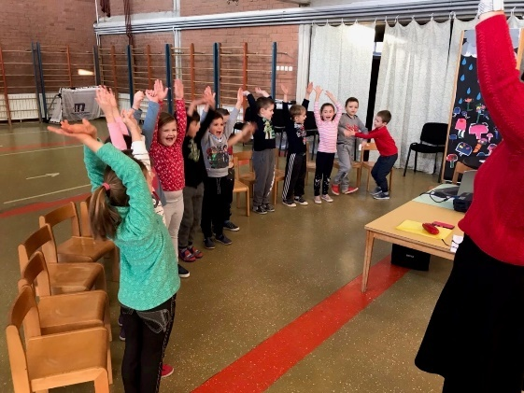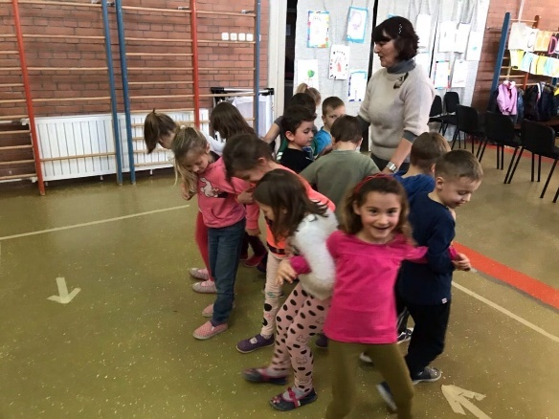
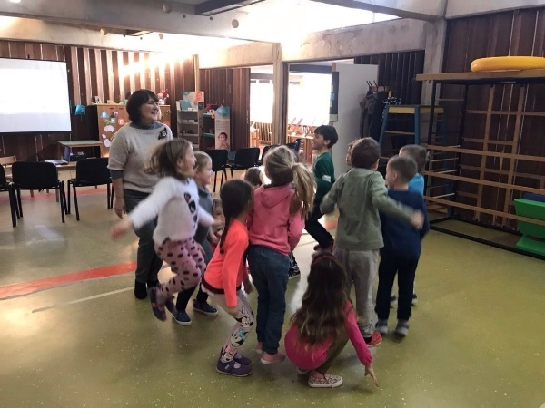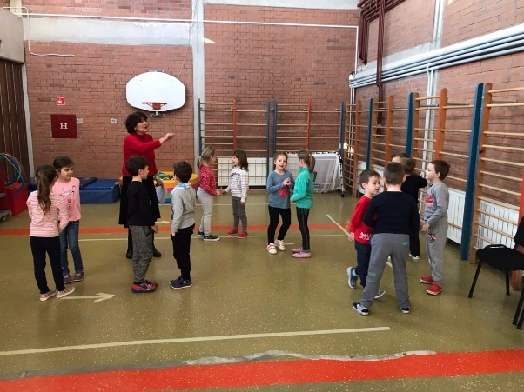

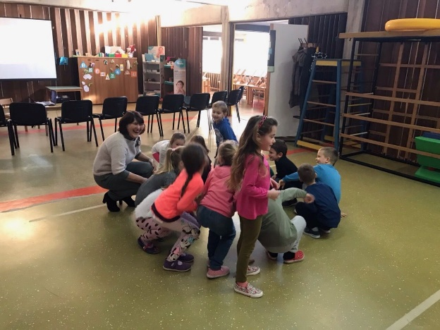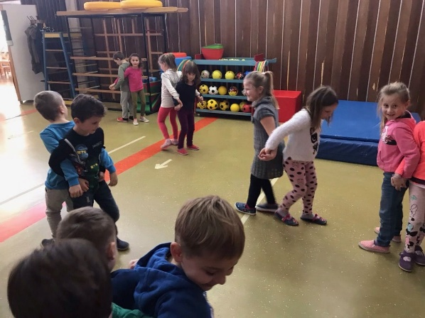

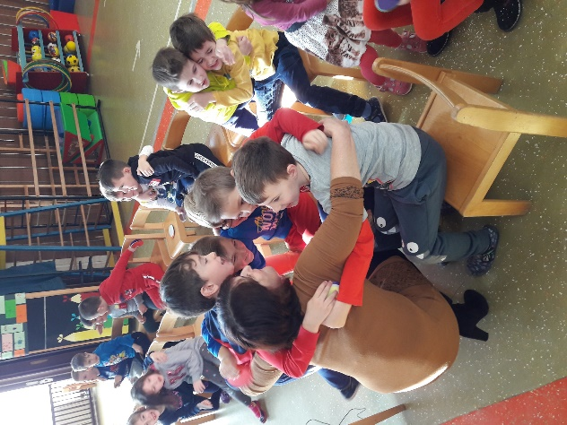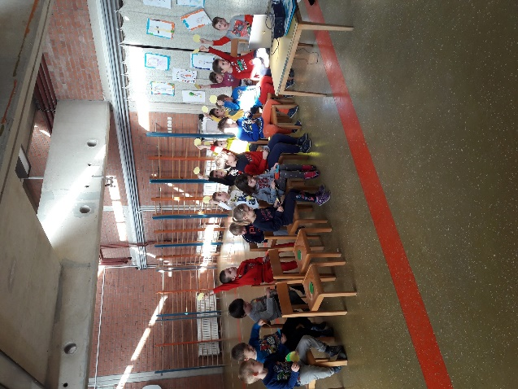

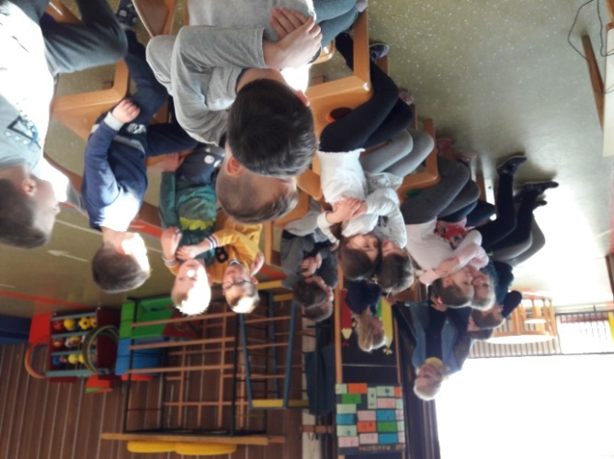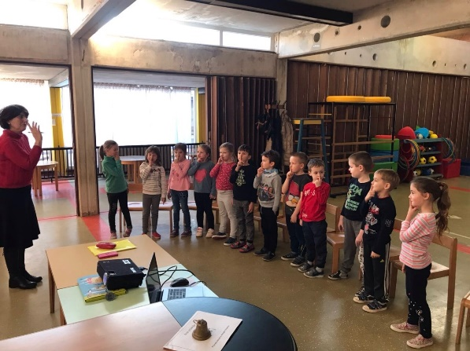

Likovni radovi: „ Moji prijatelji“

